ĐẠI HỌC TRÀ VINH

TRƯỜNG KỸ THUẬT VÀ CÔNG NGHỆ

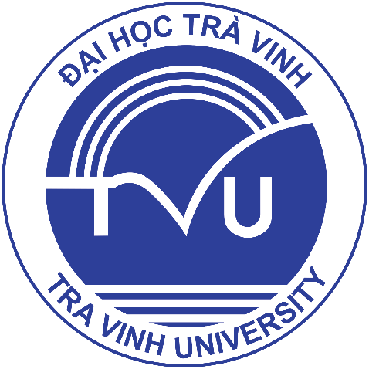

ĐỒ ÁN MÔN HỌC: CHUYÊN ĐỀ ASP.NET
NĂM HỌC 2025-2026
Tên đề tài:
XÂY DỰNG WEBSITE BÁN LINH KIỆN ĐIỆN TỬ

Giảng viên hướng dẫn:
TS. Đoàn Phước Miền

Sinh viên thực hiện:
Họ tên: Nguyễn Bảo Trung
MSSV: 170124487
Lớp: DK24TTC5

Vĩnh Long, tháng 4 năm 2026

